然后我们去注册一个账号吧！主页右上角：Register Now。
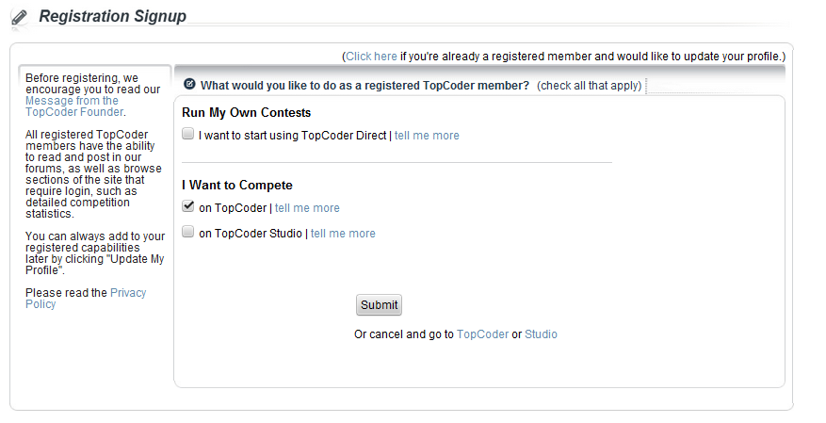
这样，然后submit。想了解详情看tell me more。
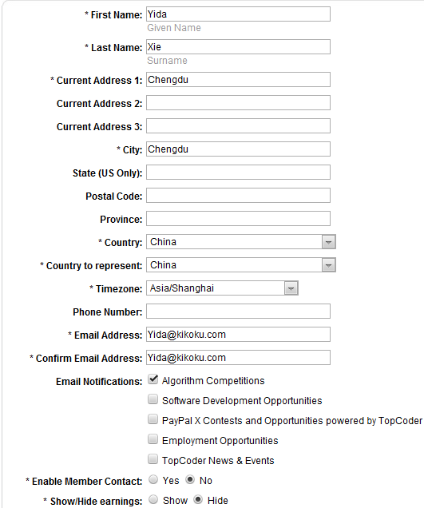
依次是
名字

姓。

地址

城市

国籍：中国

代表国籍：中国
时区

邮箱
确认邮箱

可以乱填，但是以后比赛拿了钱可能就麻烦了。

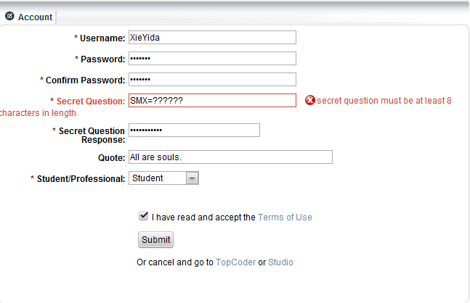
依次为
用户名（你登陆用的）
密码
重复密码

密码保护问题
回答

签名

教授？学生？

然后submit。如果哪项没填好，它会提示你。比如说我第一次的时候密保问题长度太短了。

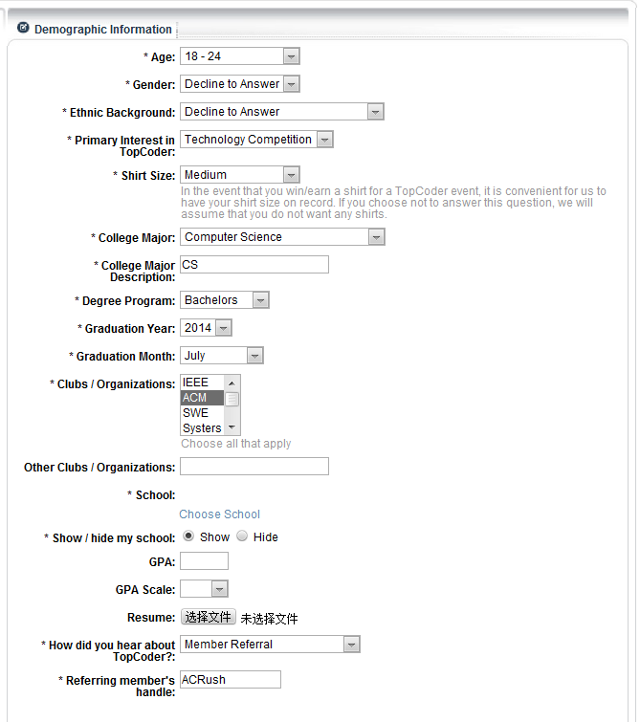

年龄
性别（拒绝回答）

种族（拒绝回答）
主要兴趣

T-shirt型号

专业

专业描述

学位
毕业年份
月份

组织

学校，点进去后搜索University of Electronic Science and Technology of China 加那个人数最多的。

怎么知道TC的？（会员推荐）

哪个会员推荐的？ACRush（XD）

Submit然后给你一个页面让你确认，确认无误后submit。
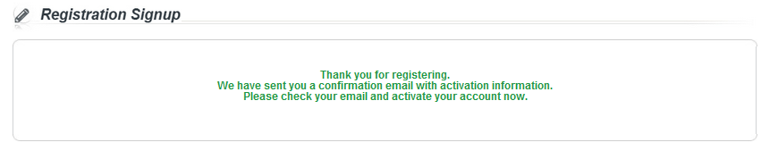
然后去邮箱找到激活邮件激活账号。

